О некоторых алгоритмах в конечных кольцах и полях малой характеристики
Фролов А.Б., Белова А.Ю.
(ГОУВПО "Московский энергетический институт (технический университет)", Москва, Россия)
Работа выполнена при финансовой поддержке РФФИ, проект 08-01-00632а
Введение. Операции в расширениях и расширениях расширений полей малой характеристики приобретают интерес в связи с изучением криптографических протоколов, основанных на спаривании [1]. Операция спаривания точек эллиптической или дивизоров гиперэллиптической кривой определяется с использование понятия степени вложения − наименьшего числа k, такого, что 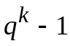 кратно некоторому большому простому делителю n порядка эллиптической кривой. При этом возможно определение этой операции как отображения
E[n]× E[n]→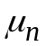,
где E[n] − группа точек n-кручения (точек порядка n эллиптической кривой), над полем 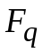, а − подгруппа точек порядка n мультипликативной группы 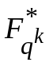 расширения 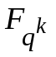поля . При использовании полей малой характеристики поле является расширением меньшего поля. При использовании башни полей степень вложенности полей может быть и большей. В настоящей статье рассматриваются алгоритмы для операций умножения, инвертирования и возведения в степень p характеристики поля в расширениях и расширениях расширений полей малой характеристики. Соответствующие операции в основном поле при этом считаются элементарными. Предполагается, что q=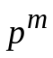, где p − характеристика поля. Используется стандартный базис
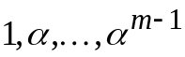
поля , где α − корень порождающего это поле неприводимого многочлена f(X) степени m над GF(p), и стандартный базис
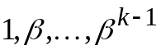
подполя GF(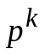), где β − корень неприводимого многочлена g(Y) степени k над GF(p). Использование неприводимых многочленов над одним и тем же полем требует соблюдения ограничения НОД(m,k)=1. Базис поля является произведением указанных базисов [2]. Использование стандартных базисов позволяет выбирать неприводимые многочлены f(X) и g(Y), степени t вторых по старшинству одночленов которых не превышают m/2 и k/2 соответственно.
Приведение по модулю трехчлена при умножении. Элементами поля являются многочлены над GF() степени не выше k−1, их коэффициенты являются многочленами над GF(p) степени не выше m−1. Умножение в включает два этапа − умножение в кольце GF()[Y] и приведение по модулю многочлена g(Y). На первом этапе получается многочлен над GF() степени не выше 2k−2. Приведение его по модулю g(Y) осуществляется линейным алгоритмом 1.
Алгоритм 1
Вход: неприводимый трехчлен степени k
g(Y)= a+bY^t+Y^k
многочлен 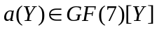степени не более 2k-2 над GF(q) (т.е. заданы 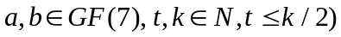.
Выход: многочлен 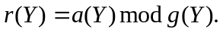
Вычисления:
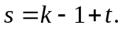
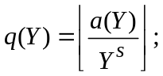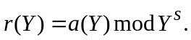
r(Y)=r(Y)-bq(Y)Y^{2s-2k+1}-aq(Y)Y^{2s-2k+1-t}
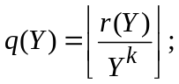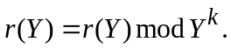
r(Y)=r(Y)-bq(Y)Y^t-aq(Y).

Допустим, что упомянутое произведение в кольце получается с использованием «школьного» или иного алгоритма умножения. При этом выполняется не более (k−1)² операций умножения в поле GF(p^{m}). Эти операции также выполняются в два этапа. Результатом первого этапа является многочлен степени не выше 2m −2. Приведение его по модулю f(X) осуществляется таки же линейным алгоритмом, описание которого отличается от описания алгоритма 1 только обозначениями: X вместо Y, m вместо k. В первом случае используются операции умножения на одночлен в поле GF(q)[Y], а во втором случае в кольце GF(p)[X].
В алгоритме 1 операции деления с остатком на нормированный одночлен сводятся просто к разбиению кода многочлена на две части.
Пример 1. 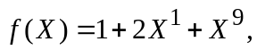 (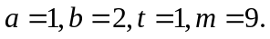)
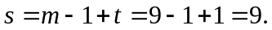
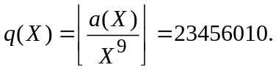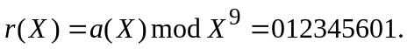
2s−2m+1=18−18+1=1
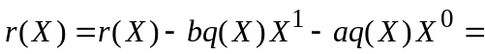
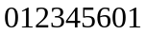− 2(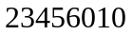)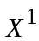− 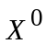=
012345601− 046135020 −23456010 =
012345601+ 031642050+ 543210600= 516420551
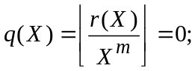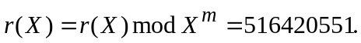
Пример 2. 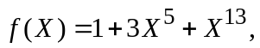 (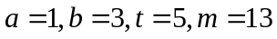);
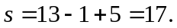
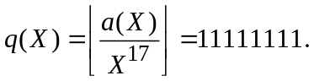
2s−2m+1=34−26+1=9; 2s−2m+1=34−26+1−t=4;
r(X)=r(X)-3q(X)X⁹-q(X)X⁴=
=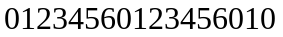−3(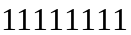)X⁹−X⁴=
01234560123456010-00000000033333333-000011111111=
01234560123456010+00000000044444444+000066666666=
01233456056023454.
q(X)=3454; r(X)=r(X)mod X¹³=0123345605602
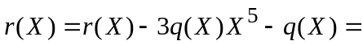
=0123345605602-3(3454)X⁵-3454 =
0123345605602-000002515-3454=
0123345605602+000005262+4323=
4446320525602.
Обращение. Обращение в расширении GF() поля GF(p) и в расширении GF(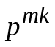) поля GF() осуществляются по однотипным алгоритмам, являющимся модификацией расширенного алгоритма Евклида. Такая реализация имеет преимущество перед алгоритмом возведения в степень последствию из малой теоремы Ферма. Ниже приведен алгоритм обращения в расширении GF() поля GF() (алгоритм 2). Приведенная реализация алгоритма инвертирования базируется на операциях в кольце 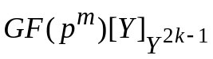. Новым относительно [3] является пункт 5.
Алгоритм 2.
Вход:
многочлен g(Y) над GF(p) степени k, порождающий расширение GF() поля GF().
многочлен a(Y) = (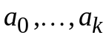) над полем GF(), для которого ищется обратный элемент.
Выход:
многочлен d(Y) GF(), такой, что d(Y)*a(Y) = 1, где * − операция умножения в GF().
Вычисления:
1. d₁(Y):= 1∈.
2. d₂(Y):= 0∈.
3. v(Y):= a(Y) ∈.
4. Пока (deg(u) 0) и (v 0)
4.1. Если deg(u) < deg(v) поменять местами u(Y) и v(Y).
4.2. d = deg u(Y) – deg v(Y).
4.3. q(Y):= (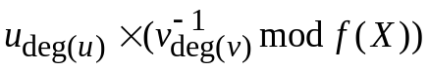)* 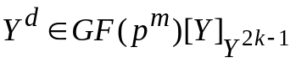.
4.4. r(Y):= u(Y) – q(Y) * v(Y).
4.5. c(Y) = (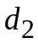(Y) – q(Y) * 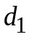(Y)).
4.6. u(Y):= v(Y).
4.7. v(Y):= r(Y).
4.8. d₂(Y):= (Y).
4.9. (Y):= c(Y).
5. Вычислить коэффициент s₀ произведения s=с(Y)*a(Y) в поле GF().
Примечание. Применяются формулы, получаемые для данного неприводимого многочлена g(Y) методом символьного воспроизведения процесса приведения по модулю. Например, если p=3, g(Y)=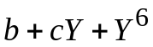 , то
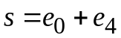, где
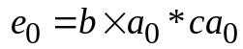;
.
6. c(Y) = c(Y) * (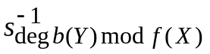s⁻¹_{deg b(Y )} mod f(X)).
7. Вернуть 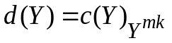.
Возведение в степень, равную характеристике поля. Возведение элемента поля в степень, равную характеристике поля, используется в алгоритме возведении в степень, когда показатель степень разлагается по основанию, равному характеристике поля. Эта операция является также основной операцией в некоторых алгоритмах спаривания [4,5]. В них использование этой операции мотивируется существованием линейных алгоритмов ее реализации. В настоящей работе предлагается выполнять ее по последовательной программе, вычисляемой путем анализа процесса символьного исполнения этой операции. Идея его организации применительно к элементу 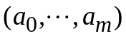 поля 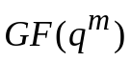 характеристики p, состоит в следующем. Создается таблица c, содержащая p строк и m столбцов. В первой строке записываются степени 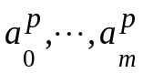 компонентов исходного элемента (или сами эти элементы, если q=p), в клетки остальных строк заносятся нули.
Затем воспроизводится в символьном виде процесс деления на неприводимый многочлен, порождающий расширение поля 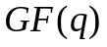.В итоге в строках с 0 по p−1 столбцов 0 по 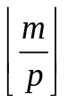 получаются данные, суммированием которых получаются формулы для вычисления компонентов векторного представления искомого элемента. В итоге получается последовательная программа обращения элемента поля. Далее она может быть оптимизирована выделением и повторным использованием общих частей формул.
Заключение. В работе описаны алгоритмы для операций умножения, инвертирования и возведения в степень p характеристики поля в расширениях и расширениях расширений полей малой характеристики, которые могут использоваться при имплементации криптографических протоколов, основанных на спаривании.
Литература
- Болотов А.А, Гашков С.Б., Фролов А.Б. Элементарное введение в эллиптическую криптографию. Протоколы криптографии на эллиптических кривых, Москва, КомКнига, 2006.
- Болотов А.А, Гашков С.Б., Фролов А.Б., Часовских А.А. Элементарное введение в эллиптическую криптографию. Алгебраические и алгоритмические основы, Москва, КомКнига, 2006.
- Гашков С.Б., Фролов А.Б., Шилкин С.О. О некоторых алгоритмах инвертирования и деления в конечных полях. Вестник МЭИ, 6, 2006 г., стр. 20-31.
- Duursma I., Lee H. Tate Pairing implementation for hyperelliptic curves 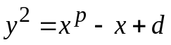. In Asiacrypt−2003,LNCS 2894, P. 111−123.
- Гашков С.Б., Фролов А.Б., Шилкин С.О. О некоторых алгоритмах инвертирования и деления в конечных полях. Вестник МЭИ, 6, 2006 г., стр. 20-31.
- Гашков С.Б., Болотов А.А., Бурцев А.А., Жебет С.Ю., Фролов А.Б. "О схемной и программной реализации арифметики в конечных полях характеристики 7 для вычисления спариваний" //"Фундаментальная и прикладная математика", 2009, том 15, выпуск 3. С. 75-111

